Федеральное государственное автономное образовательное учреждение высшего образования

«Национальный исследовательский университет ИТМО»

Факультет программной инженерии и компьютерной техники

Направление подготовки: 09.03.01 -Информатика и вычислительная техника, Компьютерные системы и технологии

Отчет

по лабораторной работе №1

по дисциплине

«Основы профессиональной деятельности»

Вариант 3114

Выполнила: Кручинина Дарья Сергеевна

Группа: P3131

Преподаватель: Перцев Тимофей Сергеевич

г. Санкт-Петербург

2022 г.

Оглавление

Задания 3

Задание 1 5

Задание 2 6

Задание 3 8

Задание 4 9

Задание 5 10

Вывод 11

# Задания

1. Создать приведенное в варианте дерево каталогов и файлов с содержимым. В качестве корня дерева использовать каталог lab0 своего домашнего каталога. Для создания и навигации по дереву использовать команды: mkdir, echo, cat, touch, ls, pwd, cd, more, cp, rm, rmdir, mv.

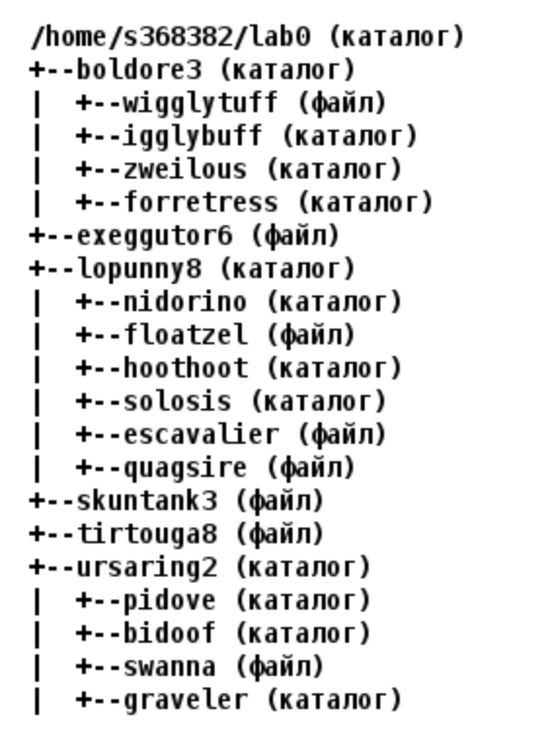

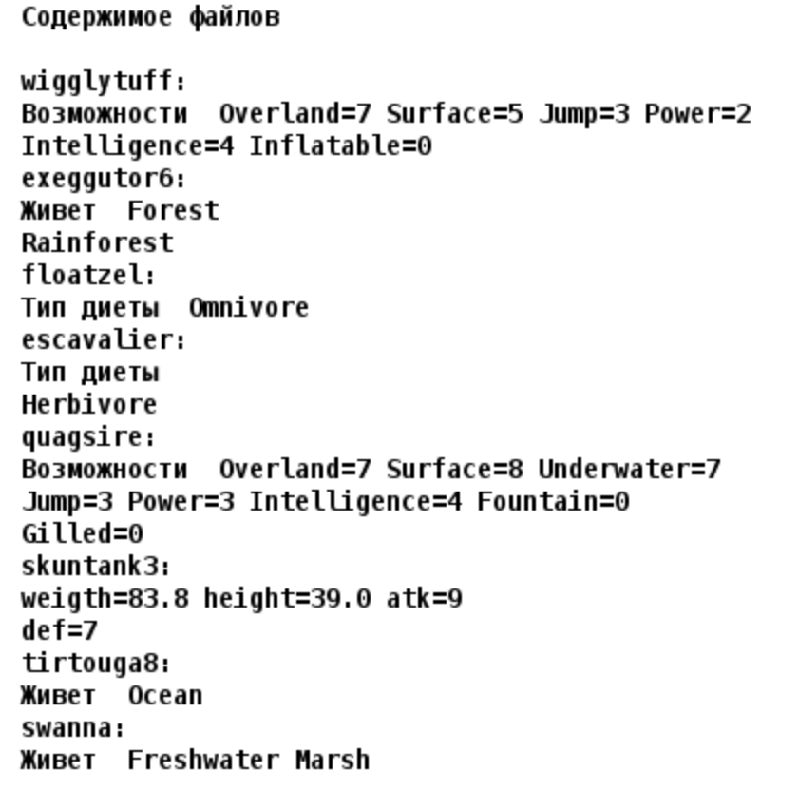

2. Установить согласно заданию права на файлы и каталоги при помощи команды chmod, используя различные способы указания прав.

* boldore3: -wx-wxr-x
* wigglytuff: владелец должен читать файл; группа-владелец должна читать файл; остальные пользователи должны читать файл
* igglybuff: rwxr-x-w-
* zweilous: -wx-wx-wx
* forretress: права 551
* exeggutor6: rw--w----
* lopunny8: права 355
* nidorino: владелец должен записывать директорию и переходить в нее; группа-владелец должна читать и записывать директорию; остальные пользователи должны только переходить в директорию
* floatzel: r--r-----
* hoothoot: владелец должен записывать директорию и переходить в нее; группа-владелец должна записывать директорию и переходить в нее; остальные пользователи должны читать директорию и переходить в нее
* solosis: -wx--x-w-
* escavalier: владелец должен не иметь никаких прав; группа-владелец должна читать файл; остальные пользователи должны читать файл
* quagsire: владелец должен читать и записывать файл; группа-владелец должна читать файл; остальные пользователи должны не иметь никаких прав
* skuntank3: права 400
* tirtouga8: rw-------
* ursaring2: владелец должен записывать директорию и переходить в нее; группа-владелец должна читать и записывать директорию; остальные пользователи должны только переходить в директорию
* pidove: владелец должен записывать директорию и переходить в нее; группа-владелец должна только переходить в директорию; остальные пользователи должны только переходить в директорию
* bidoof: владелец должен читать директорию и переходить в нее; группа-владелец должна читать, записывать директорию и переходить в нее; остальные пользователи должны читать, записывать директорию и переходить в нее
* swanna: права 640
* graveler: r-x-w-r--

3. Скопировать часть дерева и создать ссылки внутри дерева согласно заданию при помощи команд cp и ln, а также команды cat и перенаправления ввода-вывода.

* создать символическую ссылку c именем Copy_63 на директорию ursaring2 в каталоге lab0
* скопировать рекурсивно директорию ursaring2 в директорию lab0/boldore3/igglybuff
* скопировать файл tirtouga8 в директорию lab0/lopunny8/hoothoot
* создать жесткую ссылку для файла tirtouga8 с именем lab0/boldore3/wigglytufftirtouga
* скопировать содержимое файла skuntank3 в новый файл lab0/lopunny8/escavalierskuntank
* создать символическую ссылку для файла skuntank3 с именем lab0/lopunny8/quagsireskuntank
* объединить содержимое файлов lab0/ursaring2/swanna, lab0/ursaring2/swanna, в новый файл lab0/exeggutor6_77

4. Используя команды cat, wc, ls, head, tail, echo, sort, grep выполнить в соответствии с вариантом задания поиск и фильтрацию файлов, каталогов и содержащихся в них данных.

* Подсчитать количество строк содержимого файлов в директории ursaring2, отсортировать вывод по уменьшению количества, подавить вывод ошибок доступа
* Вывести рекурсивно список имен и атрибутов файлов в директории lab0, заканчивающихся на символ 'f', список отсортировать по убыванию размера, ошибки доступа перенаправить в файл в директории /tmp
* Вывести содержимое файлов в директории lopunny8, оставить только строки, содержащие "Su", ошибки доступа не подавлять и не перенаправлять
* Вывести список имен файлов в директории lopunny8, список отсортировать по имени z->a, ошибки доступа не подавлять и не перенаправлять
* Подсчитать количество строк содержимого файлов в директории boldore3, результат записать в файл в директории /tmp, добавить вывод ошибок доступа в стандартный поток вывода
* Вывести рекурсивно список имен файлов в директории boldore3, список отсортировать по имени a->z, подавить вывод ошибок доступа

5. Выполнить удаление файлов и каталогов при помощи команд rm и rmdir согласно варианту задания.

* Удалить файл tirtouga8
* Удалить файл lab0/boldore3/wigglytuff
* удалить символические ссылки Copy_*
* удалить жесткие ссылки lab0/boldore3/wigglytufftirtou*
* Удалить директорию boldore3
* Удалить директорию lab0/boldore3/zweilous

# Задание 1



# задание 1  
mkdir -p lab0/boldore3  
echo "Возможности Overland=7 Surface=5 Jump=3 Power=2  
 > Intelligence=4 Inflatable=0" > lab0/boldore3/wigglytuff  
cd lab0/boldore3  
mkdir igglybuff zweilous forretress  
cd ..  
echo "Живет Forest  
> Rainforest" > exeggutor6  
mkdir lopunny8  
cd lopunny8  
mkdir nidorino  
echo "Тип диеты Omnivore" > floatzel  
mkdir hoothoot solosis  
echo "Тип диеты  
 > Herbivore" > escavalier  
echo "Возможности Overland=7 Surface=8 Underwater=7  
> Jump=3 Power=3 Intelligence=4 Fountain=0  
> Gilled=0" > quagsire  
cd ..  
echo "weigth=83.8 height=39.0 atk=9  
> def=7" > skuntank3  
echo "Живет Ocean" > tirtouga8  
mkdir ursaring2  
cd ursaring2  
mkdir pidove bidoof graveler  
echo "Живет Freshwater Marsh" > swanna  
cd ..  
  
#проверка задания 1  
ls -R

Результат проверки

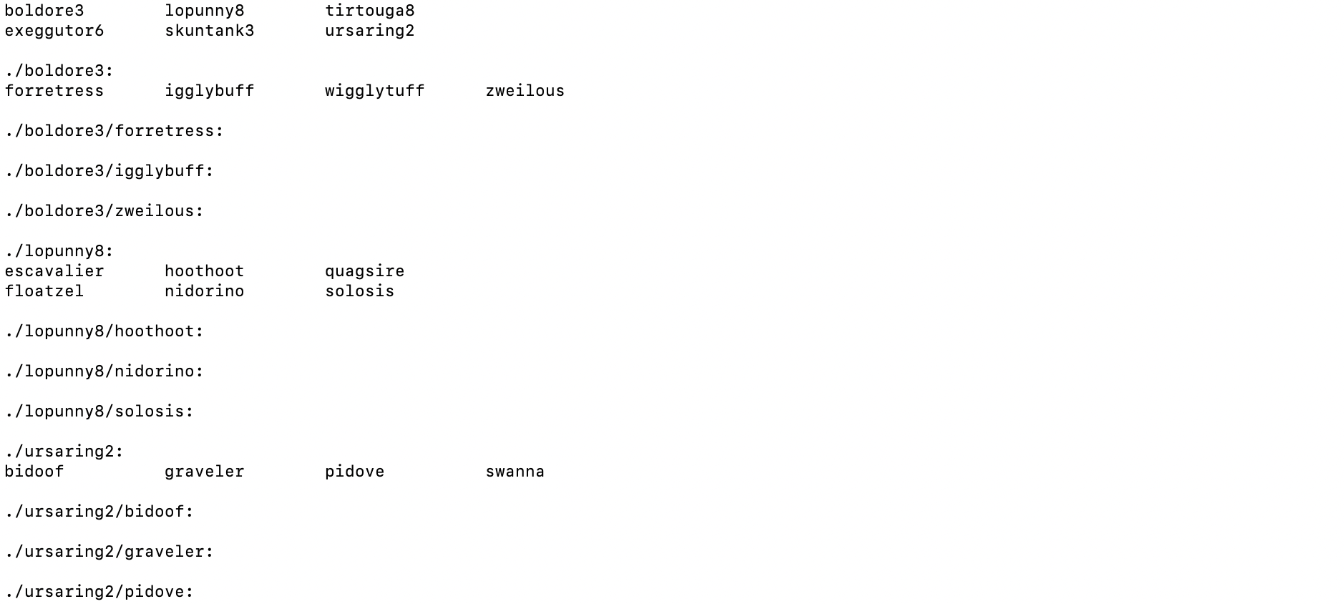

# Задание 2

* boldore3: -wx-wxr-x
* wigglytuff: владелец должен читать файл; группа-владелец должна читать файл; остальные пользователи должны читать файл
* igglybuff: rwxr-x-w-
* zweilous: -wx-wx-wx
* forretress: права 551
* exeggutor6: rw--w----
* lopunny8: права 355
* nidorino: владелец должен записывать директорию и переходить в нее; группа-владелец должна читать и записывать директорию; остальные пользователи должны только переходить в директорию
* floatzel: r--r-----
* hoothoot: владелец должен записывать директорию и переходить в нее; группа-владелец должна записывать директорию и переходить в нее; остальные пользователи должны читать директорию и переходить в нее
* solosis: -wx--x-w-
* escavalier: владелец должен не иметь никаких прав; группа-владелец должна читать файл; остальные пользователи должны читать файл
* quagsire: владелец должен читать и записывать файл; группа-владелец должна читать файл; остальные пользователи должны не иметь никаких прав
* skuntank3: права 400
* tirtouga8: rw-------
* ursaring2: владелец должен записывать директорию и переходить в нее; группа-владелец должна читать и записывать директорию; остальные пользователи должны только переходить в директорию
* pidove: владелец должен записывать директорию и переходить в нее; группа-владелец должна только переходить в директорию; остальные пользователи должны только переходить в директорию
* bidoof: владелец должен читать директорию и переходить в нее; группа-владелец должна читать, записывать директорию и переходить в нее; остальные пользователи должны читать, записывать директорию и переходить в нее
* swanna: права 640
* graveler: r-x-w-r--

# задание 2  
  
chmod 335 boldore3  
cd boldore3  
chmod ugo=r wigglytuff  
chmod 752 igglybuff  
chmod 333 zweilous  
chmod 551 forretress  
cd ..  
chmod 620 exeggutor6  
chmod 355 lopunny8  
cd lopunny8  
chmod u=wx,g=rw,o=x nidorino  
chmod 440 floatzel  
chmod ug=wx hoothoot  
chmod o=rx hoothoot  
chmod 312 solosis  
chmod 044 escavalier  
chmod u=rw quagsire  
chmod g=r quagsire  
chmod o-r quagsire  
cd ..  
chmod 400 skuntank3  
chmod 600 tirtouga8  
chmod u=wx ursaring2  
chmod g=rw ursaring2  
chmod o=x ursaring2  
cd ursaring2  
chmod u=wx pidove  
chmod go=x pidove  
chmod u=rx bidoof  
chmod go=rwx bidoof  
chmod 640 swanna  
chmod 524 graveler  
cd ..  
  
# проверка 2 задания  
  
ls -l  
#fix (исправление boldore3 не читается)  
chmod u+r boldore3  
cd boldore3  
ls -l  
cd ..  
chmod u-r boldore3  
#fix (исправление lopunny8 не читается)  
chmod u+r lopunny8  
cd lopunny8  
ls -l  
cd ..  
chmod u-r lopunny8  
#fix (исправление ursaring2 не читается)  
chmod u+r ursaring2  
cd ursaring2  
ls -l  
cd ..  
chmod u-r ursaring2

Результат проверки

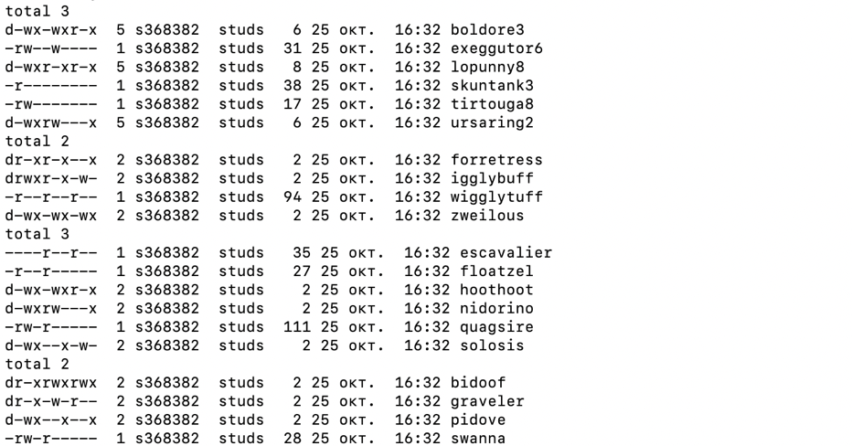

# Задание 3

* создать символическую ссылку c именем Copy_63 на директорию ursaring2 в каталоге lab0
* скопировать рекурсивно директорию ursaring2 в директорию lab0/boldore3/igglybuff
* скопировать файл tirtouga8 в директорию lab0/lopunny8/hoothoot
* создать жесткую ссылку для файла tirtouga8 с именем lab0/boldore3/wigglytufftirtouga
* скопировать содержимое файла skuntank3 в новый файл lab0/lopunny8/escavalierskuntank
* создать символическую ссылку для файла skuntank3 с именем lab0/lopunny8/quagsireskuntank
* объединить содержимое файлов lab0/ursaring2/swanna, lab0/ursaring2/swanna, в новый файл lab0/exeggutor6_77

# задание 3  
  
ln -s ursaring2 Copy_63 # пункт 1  
  
chmod u+r ursaring2 # пункт 2  
cd ursaring2  
chmod u+r pidove  
cd ..  
cp -R ursaring2 boldore3/igglybuff  
cd ursaring2  
chmod u-r pidove  
cd ..  
chmod u-r ursaring2  
  
cp tirtouga8 lopunny8/hoothoot # пункт 3  
  
ln tirtouga8 boldore3/wigglytufftirtouga # пункт 4  
  
cat skuntank3 > lopunny8/escavalierskuntank # пункт 5  
  
ln -s $PWD/skuntank3 $PWD/lopunny8/quagsireskuntank # пункт 6  
  
chmod u+r ursaring2 # пункт 7  
cat ursaring2/swanna ursaring2/swanna > exeggutor6_77  
chmod u-r ursaring2

# Задание 4

* Подсчитать количество строк содержимого файлов в директории ursaring2, отсортировать вывод по уменьшению количества, подавить вывод ошибок доступа
* Вывести рекурсивно список имен и атрибутов файлов в директории lab0, заканчивающихся на символ 'f', список отсортировать по убыванию размера, ошибки доступа перенаправить в файл в директории /tmp
* Вывести содержимое файлов в директории lopunny8, оставить только строки, содержащие "Su", ошибки доступа не подавлять и не перенаправлять
* Вывести список имен файлов в директории lopunny8, список отсортировать по имени z->a, ошибки доступа не подавлять и не перенаправлять
* Подсчитать количество строк содержимого файлов в директории boldore3, результат записать в файл в директории /tmp, добавить вывод ошибок доступа в стандартный поток вывода
* Вывести рекурсивно список имен файлов в директории boldore3, список отсортировать по имени a->z, подавить вывод ошибок доступа

# задание 4  
  
chmod u+r ursaring2 # пункт 1  
wc -l ursaring2/* 2>/dev/null | sort -nr  
chmod u-r ursaring2

# присвоила всем файлам внутри директории права на чтение  
chmod -R u+r boldore3 # пункт2  
chmod -R u+r lopunny8  
chmod -R u+r ursaring2  
ls -lR | sort -nr -k 5 | grep 'f$' 2>/tmp/pumpum  
  
  
cat lopunny8/* | grep 'Su' # пункт 3  
  
ls lopunny8 | sort -r # пункт 4  
  
(wc -l boldore3/* 1>/tmp/pumpum) 2>&1 | grep 'buff' # пункт 5  
  
cd boldore3 # пункт 6  
ls -lR | sort -k 7 2>/dev/null  
cd ..

Результат работы

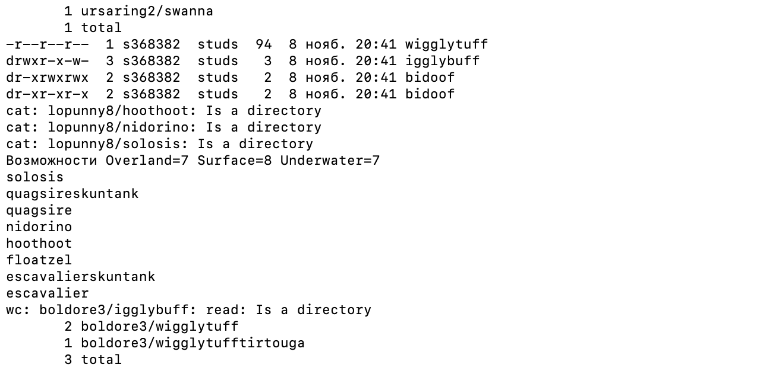

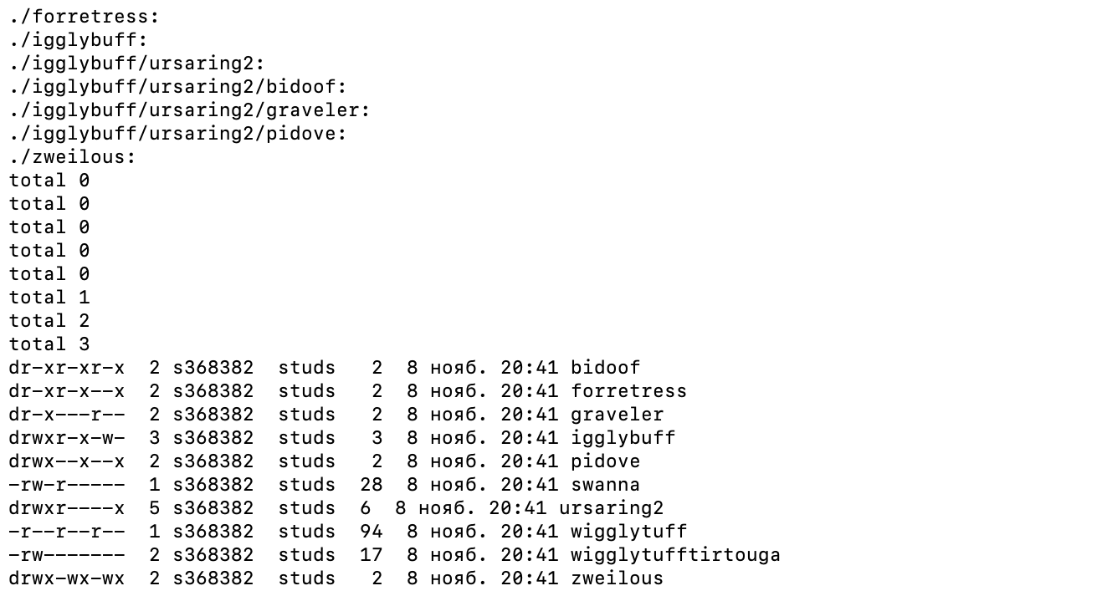

# Задание 5

* Удалить файл tirtouga8
* Удалить файл lab0/boldore3/wigglytuff
* удалить символические ссылки Copy_*
* удалить жесткие ссылки lab0/boldore3/wigglytufftirtou*
* Удалить директорию boldore3
* Удалить директорию lab0/boldore3/zweilous

# задание 5  
rm tirtouga8  
rm -f boldore3/wigglytuff  
rm Copy_*  
rm boldore3/wigglytufftirtou*  
rm -rf boldore3  
rm -rf boldore3/zweilous

# проверка задания 5

ls -R

Результат работы

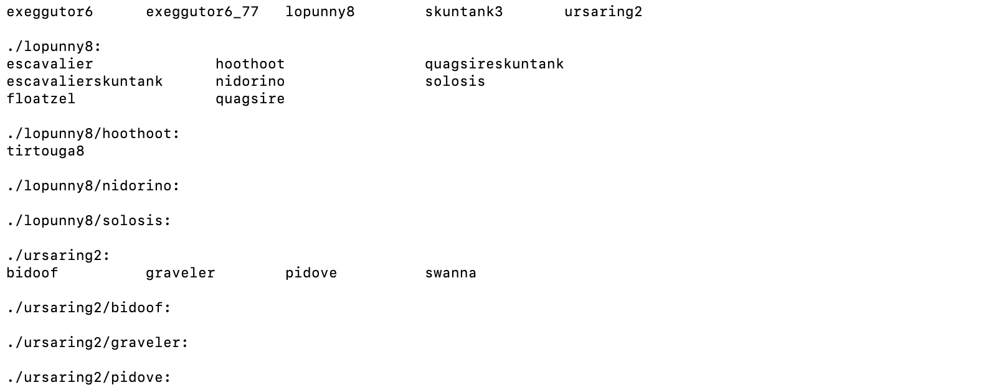

# Вывод

В ходе выполнения данной лабораторной работы я ознакомилась с базовыми командами ОС семейства UNIX и применила на практике полученные знания.